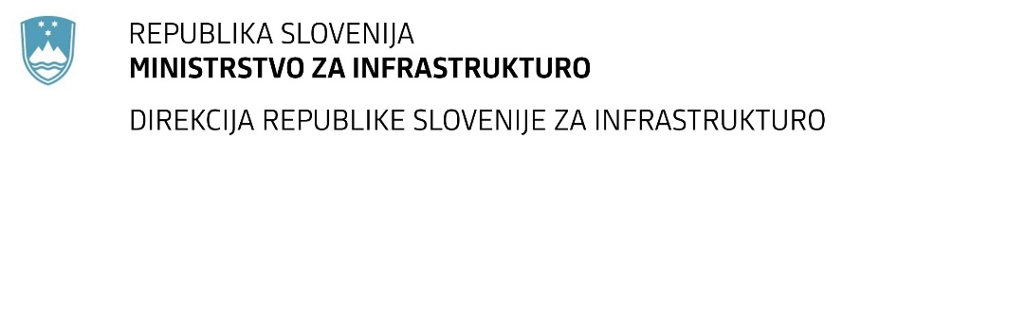

Številka: | 43001-452/2021-01 |  | oznaka naročila: | A-189/21 G
Datum: | 27.10.2021 |  | MFERAC: | 2431-21-001707/0

SPREMEMBA RAZPISNE DOKUMENTACIJE
za oddajo javnega naročila

Ureditev krožnega križišča na območju ceste A3, odsek 0372 Kamionska cesta Fernetiči
od km 0+675 do km 0+860

Obvestilo o spremembi razpisne dokumentacije je objavljeno na "Portalu javnih naročil" in na naročnikovi spletni strani. Na naročnikovi spletni strani je priložen čistopis spremenjenega dokumenta.

Obrazložitev sprememb:
Naročnik objavlja čistopis popisa del – Popis del_S1

Dodane so postavke:
- KROŽIŠČE, 5. OPREMA CEST, 5.1. POKONČNA OPREMA CEST, postavka 0005.1
- KROŽIŠČE, 5. OPREMA CEST, 5.1. POKONČNA OPREMA CEST, postavka 0005.2
- KROŽIŠČE, 1. PREDDELA, 1.2. ČIŠČENJE TERENA, postavka 0017

Odstrani se postavka:
- VODOVOD, 1. GRADBENA DELA, postavka 0004
- VODOVOD, 1. GRADBENA DELA, postavka 0008

Korigirani sta postavki:
- METEORNA KANALIZACIJA, 3. ODVODNJAVANJE, 3.2. JAŠKI, postavka 0007
- KROŽIŠČE, 2. ZEMELJSKA DELA, 2.4. Nasipi, zasipi, klini, posteljica in glinasti naboj, postavka 0008

Spremembe so sestavni del razpisne dokumentacije in jih je potrebno upoštevati pri pripravi ponudbe.

